安徽大学2008—2009学年第 2 学期
《普通物理B (上)》（A卷）考试试题参考答案及评分标准

一、单选题(每小题3分，共30分)
1．B 2．B 3．B 4．B 5．B 6．C 7．D 8．C 9．A 10．B
二、填空题(每小题3分，共30分)
11．24cm．
12．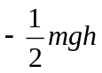．
13．单位正试探电荷置于该点时所受到的电场力．
14．0．
15．功的值与路径的起点和终点的位置有关，与电荷移动的路径无关．
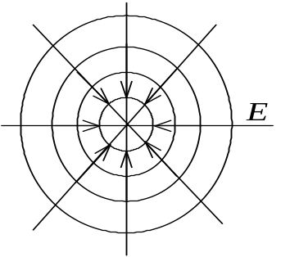16．答案见图．

17．U₀．
18．ISB．
19．π×10^{－3} T．
20．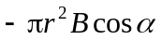．
三、计算题(共35分)
21．(本题10分)
解：(1) 设t时刻落到皮带上的砂子质量为M，速率为v，t+dt时刻，皮带上的砂子质量为M+dM，速率也是v，根据动量定理，皮带作用于在砂子上的力F的冲量为
2分
∴ 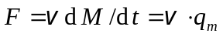 1分
由第三定律，此力等于砂子对皮带的作用力F′，即F′=F．由于皮带匀速运动，动力源对皮带的牵引力F″=F， 1分
因为F″ =F，F″与v同向，动力源所供给的功率为
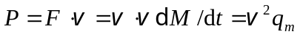 2分
(2) 当q_{m}＝dM/dt=20 kg/s，v＝1.5 m/s 时，水平牵引力
F″=vq_{m}=30N 2分
所需功率 P=v ²q_{m}=45 W 2分
22．(本题10分)
解：设内外圆筒沿轴向单位长度上分别带有电荷+λ和−λ, 根据高斯定理可求得两圆筒间任一点的电场强度为 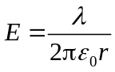 2分
则两圆筒的电势差为 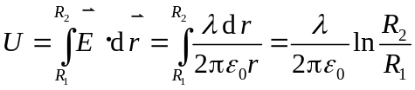
解得 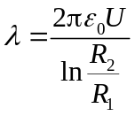 3分
于是可求得Ａ点的电场强度为 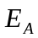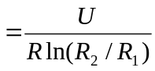= 998 V/m， 方向沿径向向外 2分
A点与外筒间的电势差 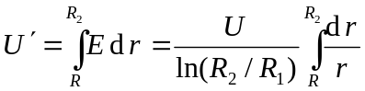
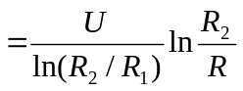 = 12.5 V 3分
23．(本题5分)
解： 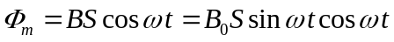 2分
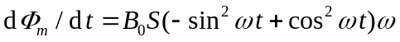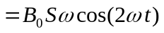
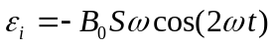 3分
24．(本题5分)
解：如俯视图所示 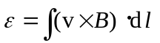
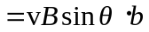 2分
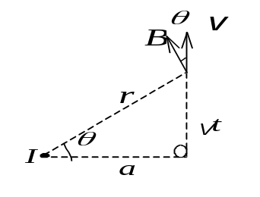
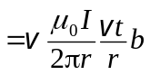
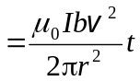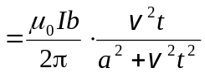 3分

25．(本题5分)
解： 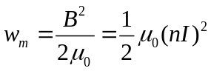 3分
∴ 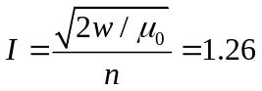A 2分
四、理论推导与证明题(共5分)
26．(本题5分)
证：设以电偶极子轴线中心为坐标原点，如图所示．
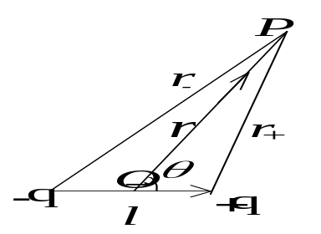

P点电势
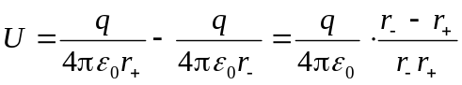 3分
因为r>>l，可认为
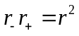，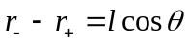
∴ 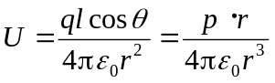 2分

